3.3 | Excel Relative/absolute Adressen

Die Adressen in den Formeln passen sich im Normalfall beim Kopieren den neuen Gegebenheiten an. Wird die Formel =a1+a2 in die Spalte rechts kopiert, heisst sie dort automatisch +b1+b2. Erstens geht so das Erstellen der Formeln wesentlich schneller, zweitens ist es fehlerfrei.

Nun gibt es Formeln, deren Bezug unverändert bleiben muss.

Diese Problematik wird in Excel mit relativen, absoluten und gemischten Bezügen gelöst.

Relative Adresse
Die Adressen passen sich der Spalte und der Zeile an. Relativ zur Ausgangsformel. Aus Spalte A wird B, C usw. Die Zeilennummer erhöht sich jeweils um 1. Beispiel: =A1 wird beim Kopieren in B2 =B2

Absolute Adresse
Die Adresse in der Rechenformel bleibt unverändert, sie ist absolut. Egal wohin Sie diese kopieren.
Das $-Zeichen definiert die Adresse als Absolut, Beispiel =$A$1 bleibt beim Kopieren in B2 =$A$1. Sie können das $-Zeichen manuell eintragen oder solange sie beim Eingeben sind durch Drücken der Taste [F4] werden diese automatisch eingetragen.

Gemischte Adressen
In einigen Fällen muss nur die Spalte oder die Zeile absolut sein. Dazu verwendet man gemischte Adressen.
=$A1. In diesem Fall ändert die Adresse beim Kopieren in B2 =$A2
=A$1. In diesem Fall ändert die Adresse beim Kopieren in B2 =B$1
Sie können das $-Zeichen manuell eintragen oder durch mehrfaches Drücken der Taste [F4] werden diese automatisch eingetragen, stoppen Sie, wenn die richtige Art angezeigt wird.

Uebung
- Tippen Sie in die Zelle C9  =B10 und drücken Sie die Taste [F4] bis $B10 steht  Dadurch bleibt die Spalte beim Kopieren nach rechts unverändert  / 100 für Division durch 100  *C8 und drücken Sie die Taste [F4] bis C$8 steht  Dadurch bleibt die Zeile beim Kopieren nach unten unverändert  *C4 und drücken Sie die Taste [F4] bis $C$4 steht  Dadurch bleibt die Adresse beim Kopieren unverändert  - Wenn die Formel =$B10/100*C$8*$C$4 ist, dann bestätigen Sie mit Eingabe. Das Resultat müsste 324 sein  - Kopieren Sie nun die Formel von C9 in einem Arbeitsgang C9 bis I14 | 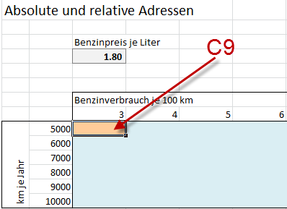

Tipp
Ueber Zellen formatieren (km je Jahr)  können Sie mehrere Zellen verbinden und den Text senkrecht stellen  - Aktivieren Sie dazu die zu verbindenden Zellen und formatieren Sie diese über die rechte Maustaste | 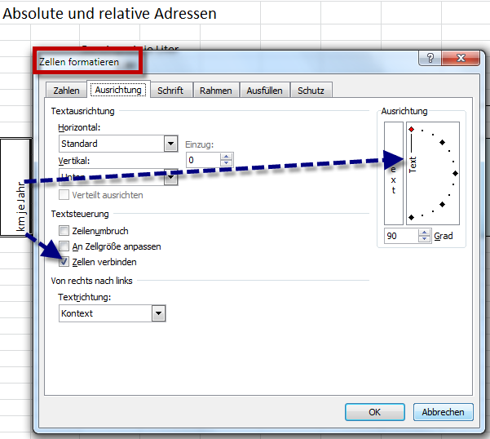

Uebung
- Ueben Sie das Kopieren mit den unterschiedlichen Adressen nochmals mit dem kleinen Einmaleins  - Verwenden Sie die Formel =b22[op]A23. Nehmen Sie statt [op] die unterschiedlichen Operatoren + - / * ^ | 